Лекция №3

ЗАКОН ДЕЙСТВИЯ МАСС. ХИМИЧЕСКОЕ РАВНОВЕСИЕ

Из курса неорганической химии известно, что скорость реакции зависит:
  - от природы реагирующих веществ;
  - температуры;
  - наличия катализатора;
  - многих других факторов.
Зависимость скорости реакции от концентрации реагирующих веществ, сформулированная Гульдбергом и Вааге (1867), получила название закона действия масс, который означает, что скорость химической реакции прямо пропорциональна произведению моляр- ных концентраций реагирующих веществ, возведенных в степени их стехиометрических коэффициентов.
Для реакции, записанной в общем виде,
mA + nB = A_{m}B_{n},
скорость реакции в соответствии с законом действия масс выражают уравнением:
V = kC_{A}^{m}C_{B}^{n} ,
где k – константа скорости, характеризующая влияние природы реаги- рующих веществ на скорость их взаимодействия.
В гетерогенных системах скорость реакции зависит от концен- трации газообразных и растворенных веществ и не зависит от массы твердого вещества.
В случае обратимых реакций устанавливается химическое рав- новесие, при котором в системе присутствуют одновременно исход- ные и образующиеся вещества.

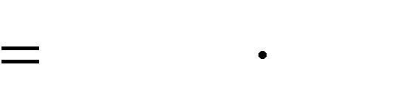V .
k A ^{m}
B n

В квадратных скобках указывают равновесную концентрацию вещества.

Химическим равновесием называют такое состояние сис- темы реагирующих веществ, при котором скорости прямой и об- ратной реакции равны.

Для системы
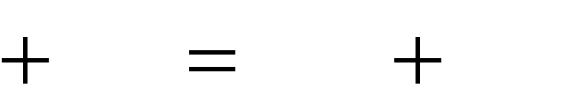mA
nB pC qD
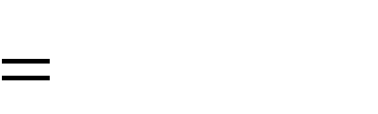скорость прямой реакции
k
1
A m
n
V1 B ,
скорость обратной реакции
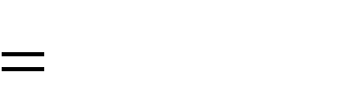V2 D .
k
p
2
C
q

При химическом равновесии V₁=V₂, поэтому после преобразо- ваний можно записать:
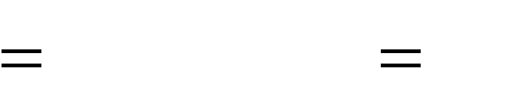 k1

A m B n
C p D q
K
k .
2
Полученное уравнение является математическим выражением закона действия масс применительно к обратимым реакциям дан- ного типа. Оно показывает, что при обратимых реакциях равновесие устанавливается в тот момент, когда отношение произведения кон- центраций образующихся веществ к произведению концентраций исходных веществ становится величиной постоянной.
К – постоянная величина, которая называется константой хи- мического равновесия.
Константа равновесия показывает, во сколько раз скорость прямой реакции больше скорости обратной реакции (при данной температуре и концентрации).
Если К=1, то скорости прямой и обратной реакций равны.
К>1 – преобладает прямая реакция, равновесие сдвинуто вправо.
К<1 – преобладает обратная реакция, равновесие сдвинуто влево.
Чтобы сместить равновесие, нужно подействовать избытком реагента, вызывающего это смещение.
Из сказанного можно сделать вывод об условиях течения ре- акции до конца: реакции идут до конца в том случае, когда обра- зующиеся вещества удаляются из сферы реакции, выпадают в виде осадка, или выделяются в газообразном состоянии, или если один из продуктов реакции является слабым электролитом.
Закон действия масс применим только к неэлектролитам и сла- бым электролитам в разбавленных растворах.
Сильные электролиты и слабые электролиты в концентриро- ванных водных растворах закону действия масс не подчиняются.

Связь константы равновесия с термодинамическими функциями

Состояние термодинамической системы характеризуется термо- динамическими параметрами. На величину константы равновесия влияют энтальпийный и энтропийный факторы.
ΔG = ΔH - T ΔS, ΔG = -RTlnK^{T},
lnK^{T} = - ΔG/RT = - ΔH/RT+ ΔS/R,
где G – энергия Гиббса; H – энтальпия; S – энтропия; T – температура; R – универсальная газовая постоянная 8,314 Дж/мольК. Энтальпий- ный фактор характеризует энергию химических связей. Энтропийный
– степень упорядоченности системы. Уравнение изобары:

Для экзотермических реакций (ΔH<0) с повышением темпера- туры термодинамическая константа равновесия уменьшается. Для эн- дотермических реакций (ΔH>0) с повышением температуры кон- станта равновесия растет.
Если K>>1, равновесие сдвинуто вправо, равновесные концен- трации продуктов много больше концентрации исходных веществ. Если K<<1, равновесие сдвинуто влево, равновесные концентрации продуктов много меньше концентрации исходных веществ. В анализе применимы только те реакции, для которых К достаточно высока.

Контрольные вопросы

- Что называется скоростью химической реакции? Чем она ха- рактеризуется и от чего зависит?
- Какую концентрацию вещества в растворе называют равно- весной?
- Действием каких факторов можно изменить состояние равно- весия в растворе?
- Сформулируйте закон действия масс и приведите его матема- тическое выражение.
- Какие особенности химической реакции отражают термоди- намические характеристики?
- Как связана энергия Гиббса с энтальпией и энтропией?

